Põhja prefektuur
Pärnu mnt 139, Tallinn

24.07.2026 | kell | 11.41

Lähtuvalt Korrakaitseseaduse § 68 lg 3 on Põhja prefektuur registreerinud teate avaliku koosoleku läbiviibimise kohta

alates | 3.09.2026 | kell | 11.00 | kuni | 3.09.2026 | kell | 14.00

koosoleku eesmärk: | Rahumeelne meeleavaldus erihoolekande valdkonna töötajate poolt teadvustamaks erihoolekande rahapuudust ja erivajadustega inimeste teenusjärjekorra pikkust ja kohtade puudust. Kutsutakse Vabariigi valitsust ja Riigikogu suurendama eelarvet ja avaldama toetust sotsiaalministrile eelarve läbirääkimistel.

koosoleku pidamise koht: | Riigikogu hoone vasakpoolse tiiva esine plats. Lossi plats 1a, 15165 Tallinn ja Stenbocki maja esine Rahukohtu tn 3, 15161 Tallinn.  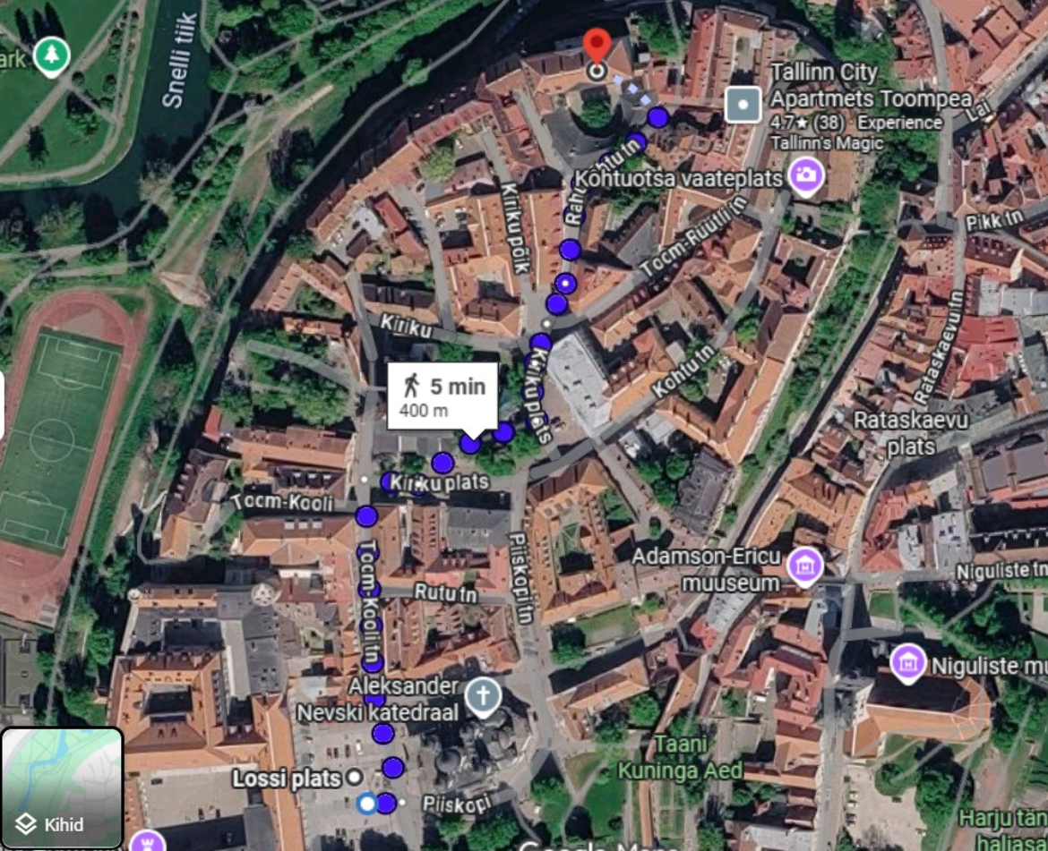

liikumismarsruut: | Riigikogu hoone eest liiguvad inimesed Stenbocki maja ette.

osalejate arv: | 100

teave koosolekul kasutatavate heli- või valgustusseadmete kohta: | Ei kasutata

teave koosoleku pidamiseks püstitatavate telkide, lavade, tribüünide või muude suuremõõtmeliste konstruktsioonide kohta: | Ei kasutata

Korraldaja: | Ees ja perekonnanimi: | Joris Geurden
Korraldaja: | Sidevahend: | lauris@erihoolekanne.ee

Korrapidaja: | Ees ja perekonnanimi: | Joris Geurden, korrapidajaid tuleb veel lisaks
Korrapidaja: | Sidevahend: | lauris@erihoolekanne.ee

Julgestusbüroo
Põhja prefektuur
Politsei- ja Piirivalveamet

